Hayat Yayınları Tanıtım Bülteni
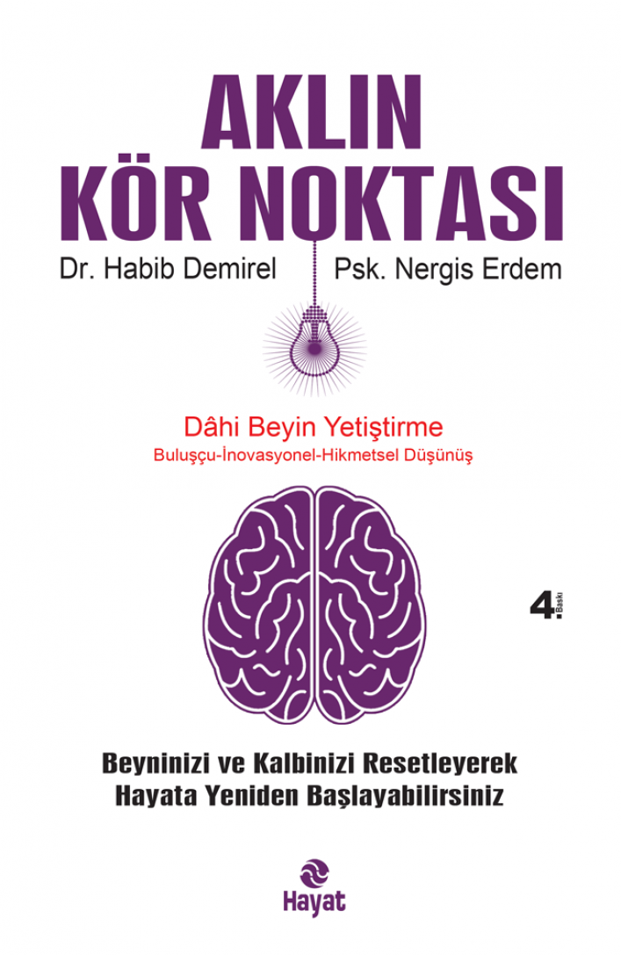 | Eser Adı: AKLIN KÖR NOKTASI  Yazar Adı: Dr. Habib Demirel - Psk. Nergis Erdem  Cilt Bilgisi:  Kitap Dili: Türkçe  Eser Tipi: Orjinal  İç Sayfa: HOLMEN SB 65  Kapak: BRISTOL 230  Yan Kapak: YOK  Selefon Türü: MAT SELEFON  Basım Tarihi: 2024  Sayfa Sayısı: 248  Kitap Boyutları: 13,5 X 21 mm  ISBN No: 9786051510040  Etiket Fiyatı: 290,00 TL
Kitap Tanıtım Yazısı : (Arka Kapak)

İstenmedik yaşantılar, içimizde kalan sözler, kaçırdığımız fırsatlar, başarısızlıklar, yarım kalan sevgiler, unutamadığımız aşklar beynimizde düğümler/takıntılar oluşturur. Bu takıntılar, beyin enerjimizi zayıflatarak odaklanmamızı engeller. Beyin Detoksu/Düşünce Durulama Tekniği sayesinde; beynimizde düğümler oluşturan bu anılar olağanüstü bir şekilde tamamlanıp odaklanmayı engelleyen düşüncelerden kurtularak, beyin azami performansa ulaşabilmektedir. Gündelik yaşamımızla birlikte iş, aile ve eğitim-öğretim hayatımızda daha başarılı olabiliriz. Uygulanabilir tekniklerin de verildiği bu kitapta, kendini geliştirmek isteyen herkesi zirveye taşıyacak, kapsayıcı, can alıcı püf noktaları ve merak ettiğiniz birçok konuyu bulacaksıniz.
Kitabın detay sayfasına buradan ulaşabilirsiniz :
https://www.hayatyayinlari.com/kitaplar/dr-habib-demirel-psk-nergis-erdem-aklin-kor-noktasi-1761.html
Hayat Yayınları



